ΒΟΥΛΗ ΤΩΝ ΕΛΛΗΝΩΝ ΑΠΟΣΠΑΣΜΑ
Πρωτ. Από τα επίσημα Πρακτικά της ΠΓ', 9 Ιανουαρίου 2001,
Αριθ. Συνεδρίασης της Ολομέλειας της Βουλής, στην οποία
Διεκπ. ψηφίστηκε το παρακάτω σχέδιο νόμου:

Κύρωση των τροποποιήσεων των άρθρων VI και XIV εδάφιο Α' του Καταστατικού του Διεθνούς Οργανισμού Ατομικής Ενέργειας

Άρθρο πρώτο
Κυρώνονται και έχουν την ισχύ, που ορίζει το άρθρο 28 παρ. 1 του Συντάγματος, οι τροποποιήσεις των άρθρων VI και XIV εδάφιο Α' του Καταστατικού του Διεθνούς Οργανισμού Ατομικής Ενέργειας, που υιοθετήθηκαν από τη Γενική Διάσκεψη του Οργανισμού την 1η Οκτωβρίου 1999 με τις υπ' αριθμ. GC (43)/RES/19 και GC (43)/RES/8 αποφάσεις αντίστοιχα, των οποίων το κείμενο σε πρωτότυπο στην αγγλική γλώσσα και σε μετάφραση στην ελληνική έχει ως εξής:
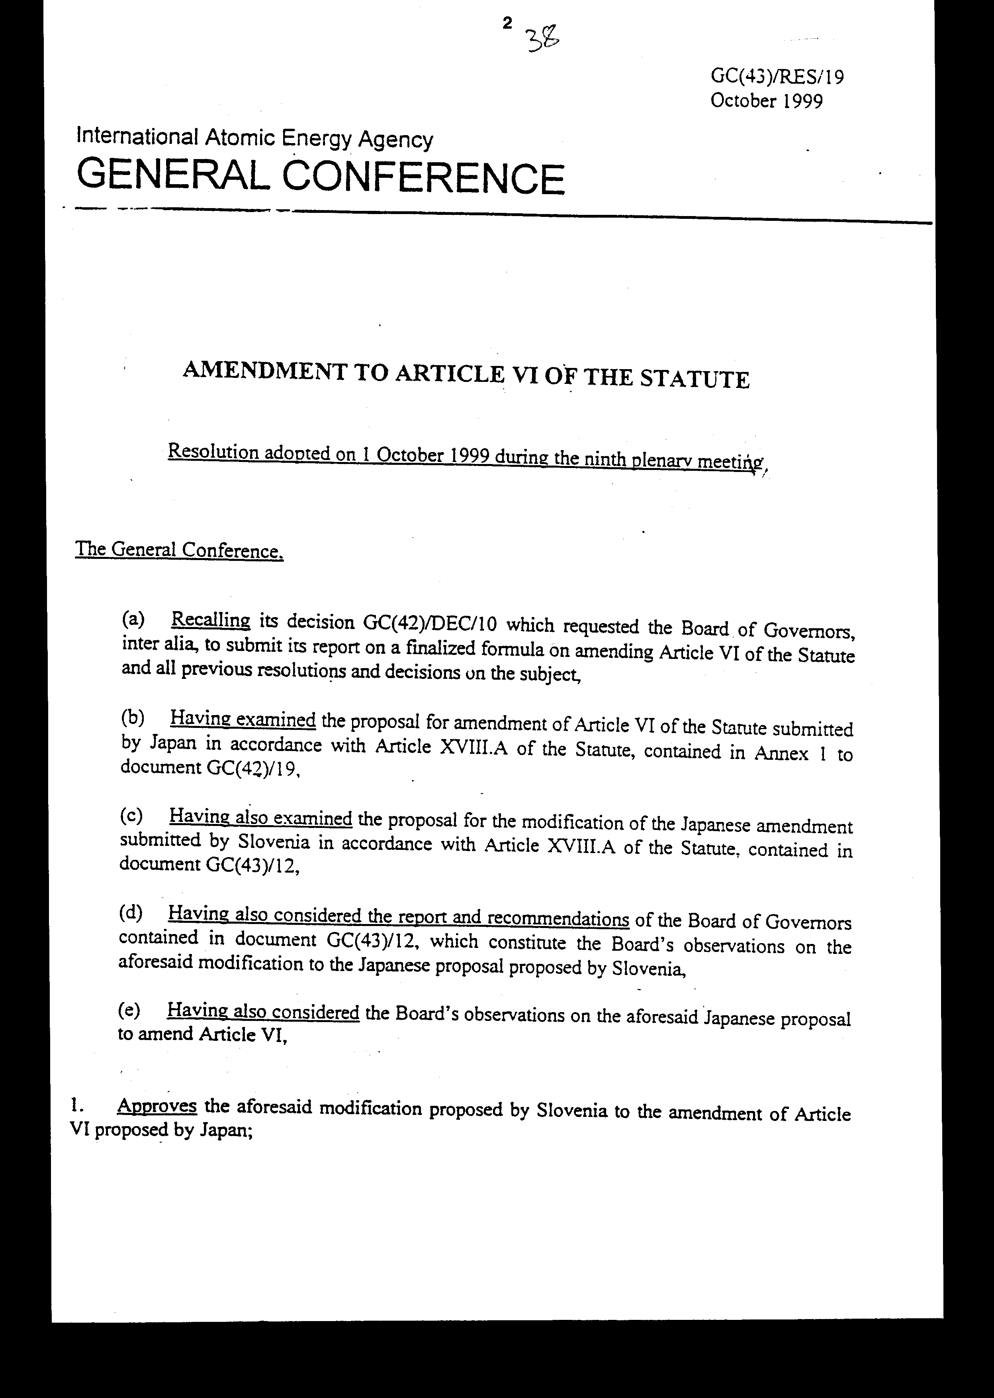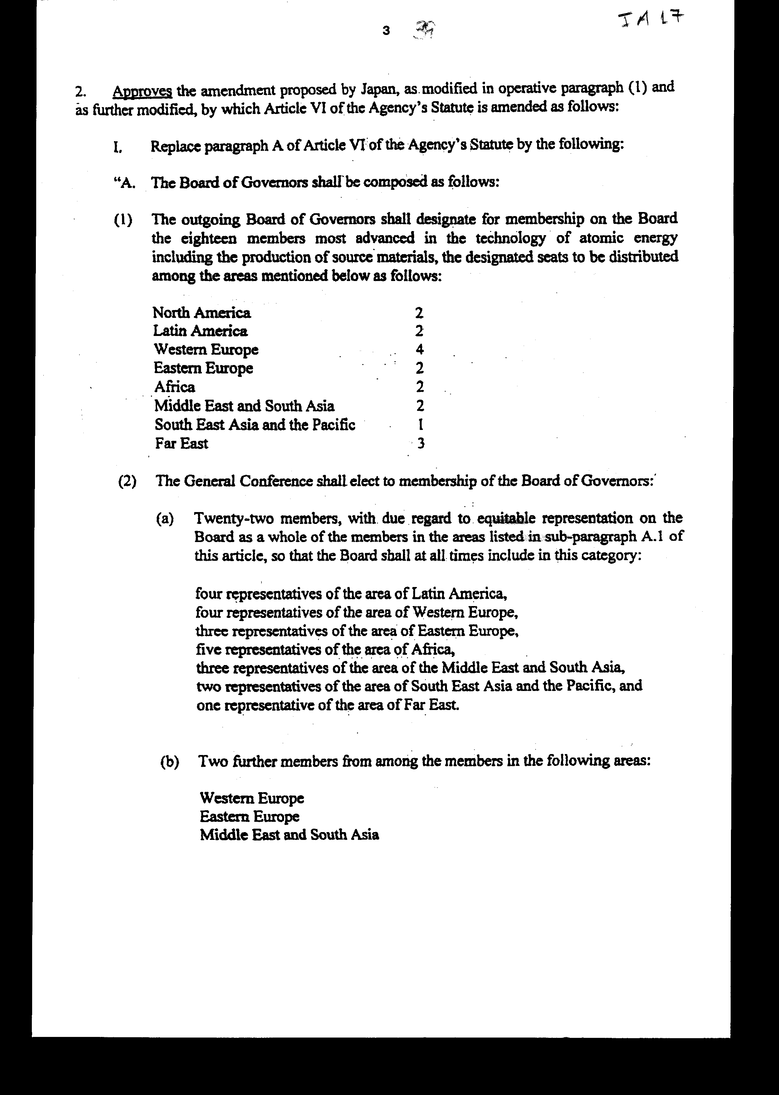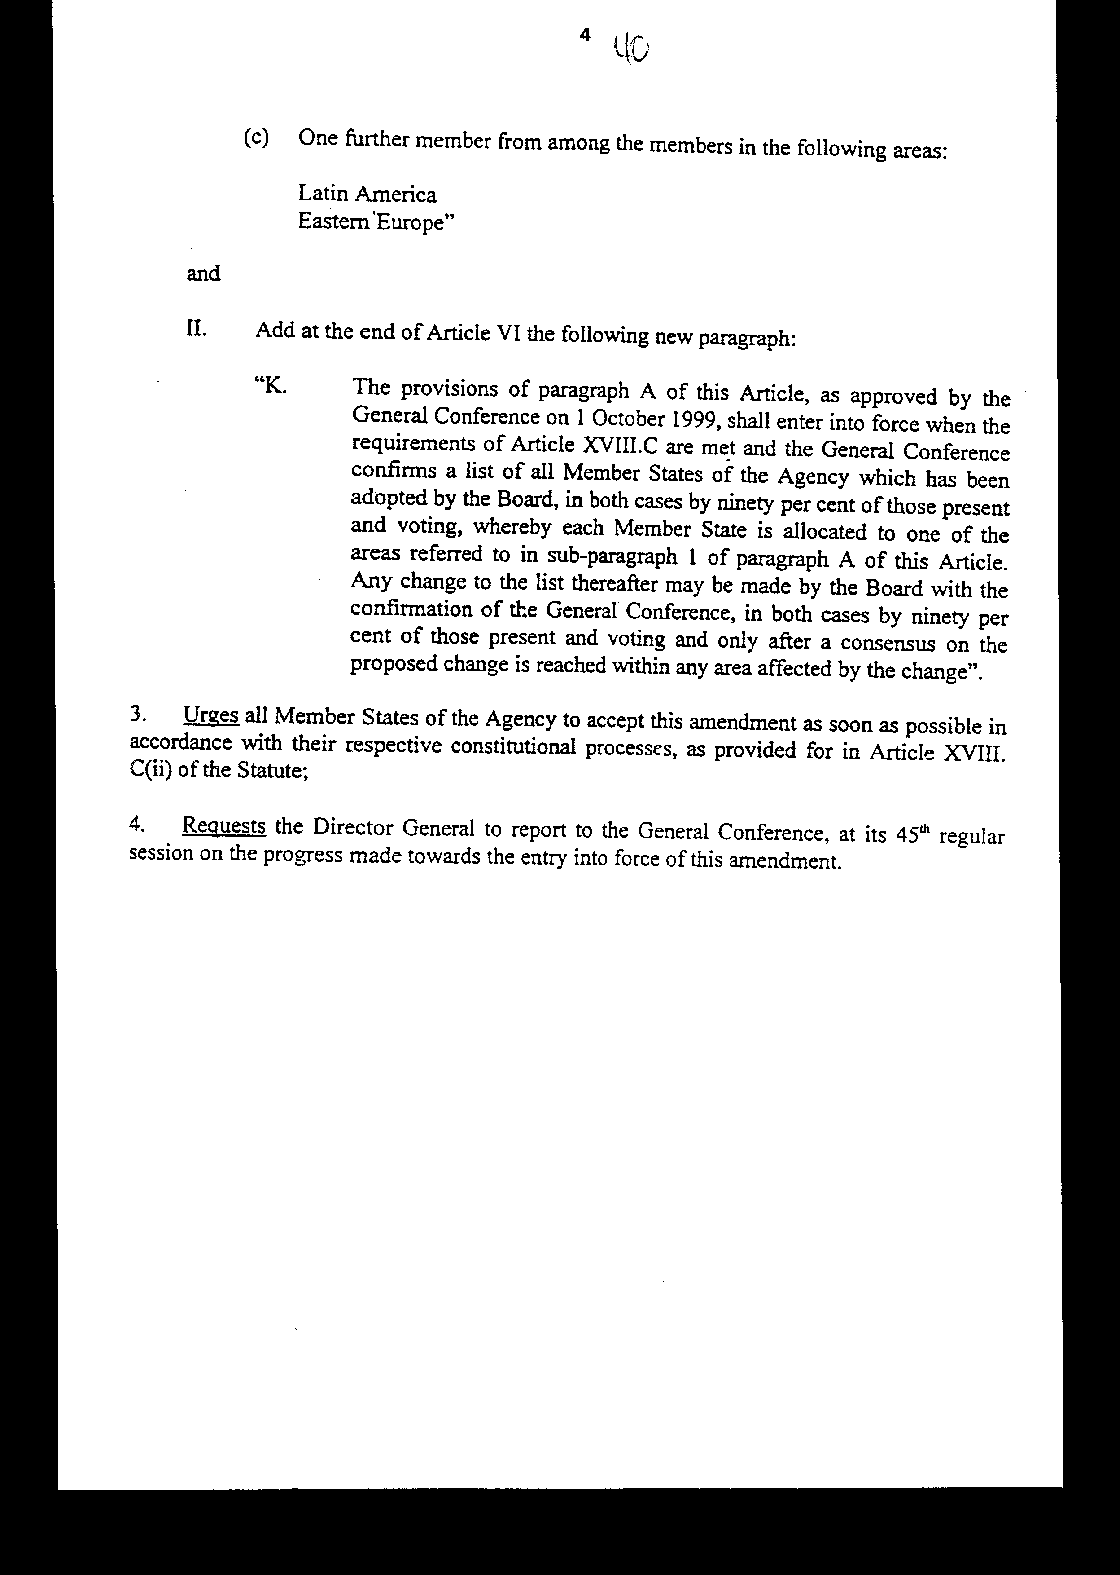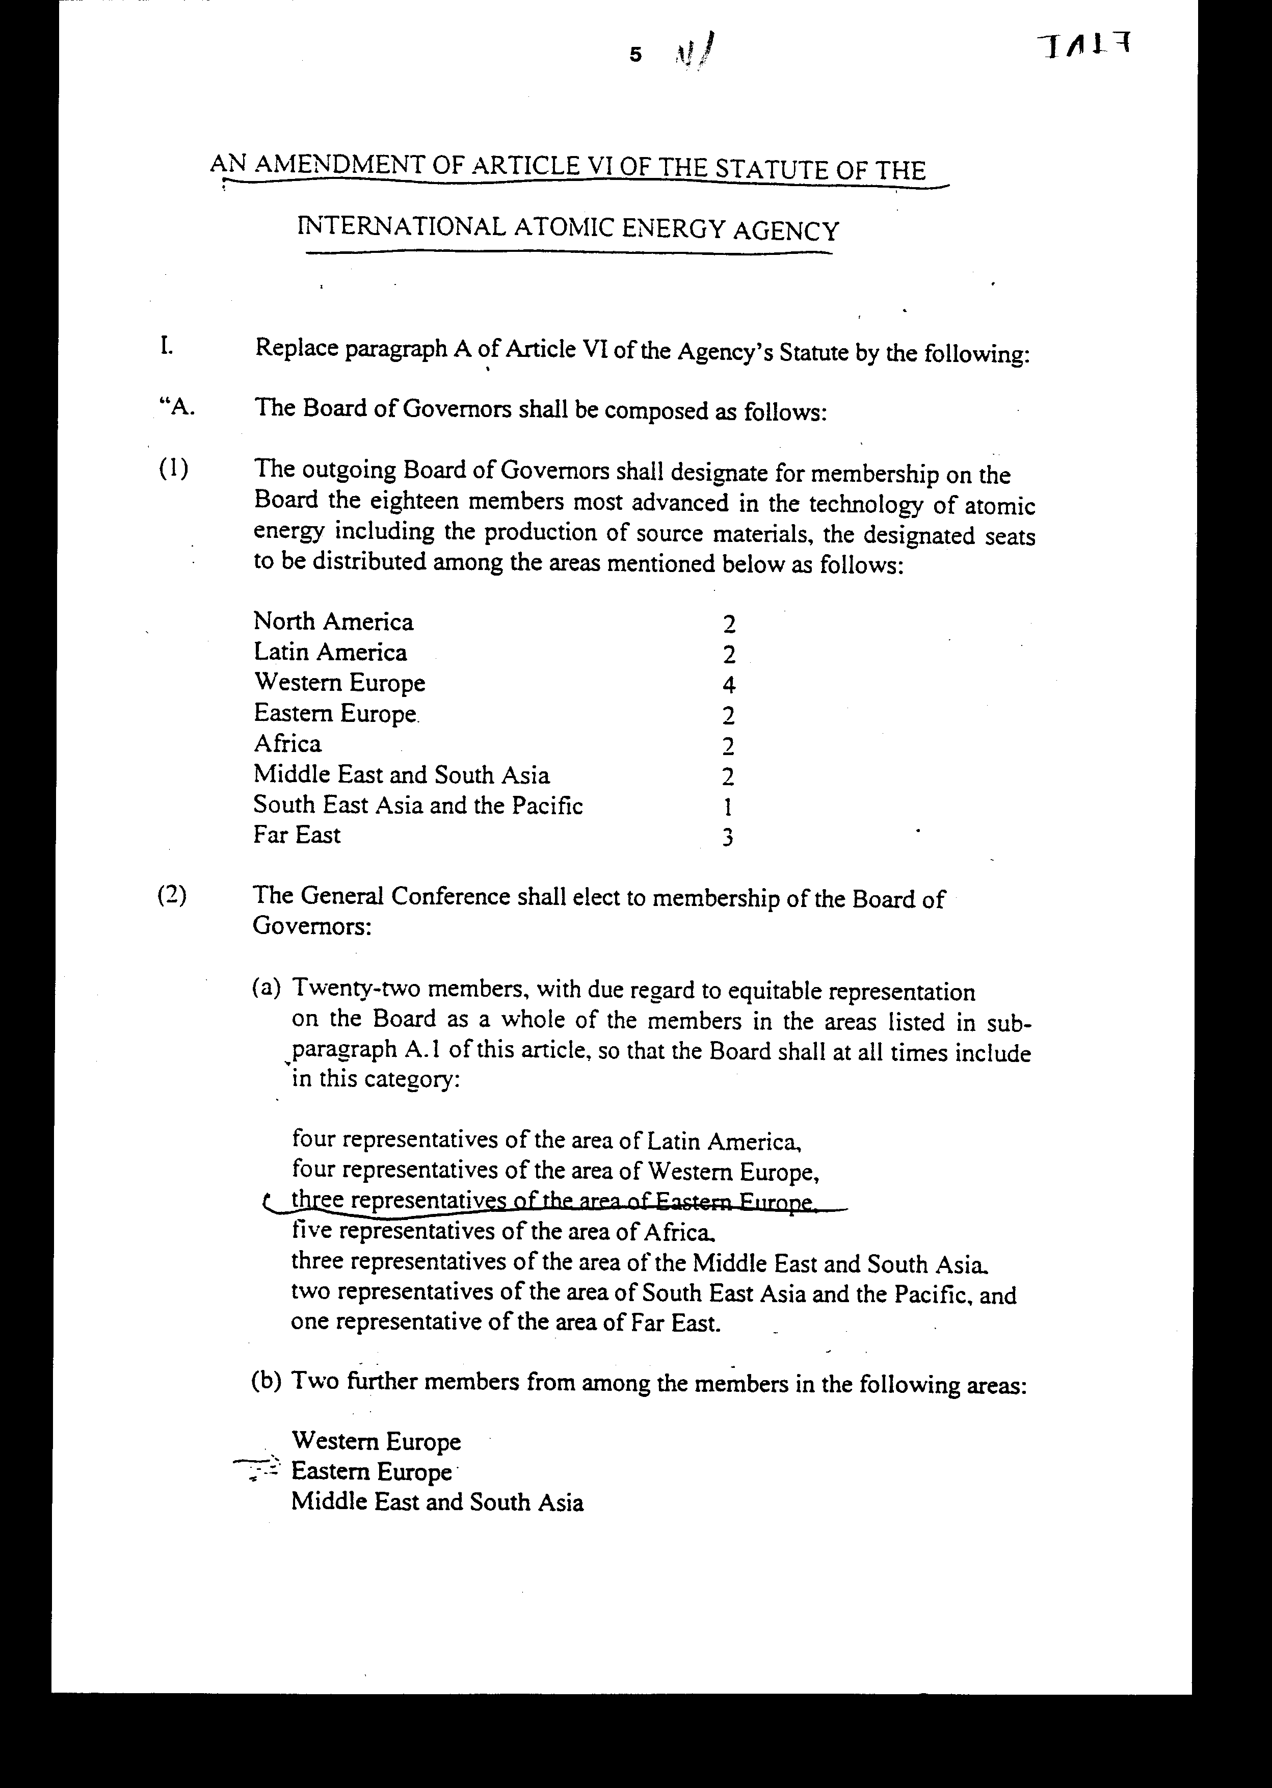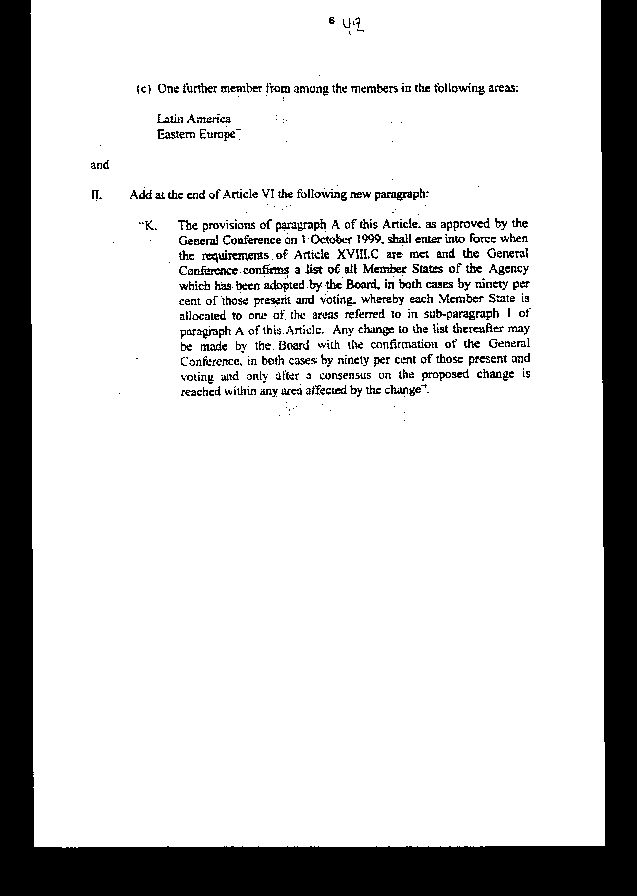
Διεθνής Οργανισμός Ατομικής Ενέργειας
ΓΕΝΙΚΗ ΔΙΑΣΚΕΨΗ ΤΡΟΠΟΠΟΙΗΣΗ ΤΟΥ ΑΡΘΡΟΥ VI ΤΟΥ ΚΑΤΑΣΤΑΤΙΚΟΥ
Ψήφισμα που εγκρίθηκε την 1η Οκτωβρίου 1999 κατά τη διάρκεια της ένατης ολομέλειας

Η Γενική Διάσκεψη,
(α) ΥΠΕΝΘΥΜΙΖΟΝΤΑΣ την απόφαση της GC(42)/ DEC/10 που ζητούσε από το Συμβούλιο των Διοικητών, μεταξύ άλλων, να υποβάλλει την αναφορά του σχετικά με μία οριστικοποιημένη διατύπωση της τροποποίησης του Άρθρου VI του Καταστατικού και όλα τα προηγούμενα ψηφίσματα και αποφάσεις αναφορικά με το θέμα,
(β) ΕΧΟΝΤΑΣ εξετάσει την πρόταση της τροποποίησης του Άρθρου VI του Καταστατικού που υπέβαλε η Ιαπωνία σύμφωνα με το Άρθρο XVIII.A του Καταστατικού, που περιλαμβάνεται στο Παράρτημα 1 του εγγράφου GC(42)/19,
(γ) ΕΧΟΝΤΑΣ επίσης εξετάσει την πρόταση για τη μετατροπή της ιαπωνικής τροποποίησης που υπέβαλε η Σλοβενία σύμφωνα με το Άρθρο XVIII.A του Καταστατικού, που περιλαμβάνεται στο έγγραφο GC(43)/12,
(δ) ΕΧΟΝΤΑΣ επίσης λάβει υπόψη την αναφορά και τις συστάσεις του Συμβουλίου των Διοικητών που περιλαμβάνονται στο έγγραφο GC(43)/12, που αποτελούν τις παρατηρήσεις του Συμβουλίου αναφορικά με την ανωτέρω μετατροπή της ιαπωνικής πρότασης που πρότεινε η Σλοβενία,
(ε) ΕΧΟΝΤΑΣ επίσης λάβει υπόψη τις παρατηρήσεις του Συμβουλίου αναφορικά με την ανωτέρω ιαπωνική πρόταση για την τροποποίηση του Άρθρου VI,
1. Εγκρίνει την ανωτέρω προτεινόμενη από τη Σλοβενία μετατροπή της τροποποίησης του Άρθρου VI που πρότεινε η Ιαπωνία,
2. Εγκρίνει την τροποποίηση που πρότεινε η Ιαπωνία, όπως μετατράπηκε στην ισχύουσα παράγραφο (1) και όπως περαιτέρω μετατράπηκε, δια της οποίας το Άρθρο VI του Καταστατικού του Οργανισμού τροποποιείται ως ακολούθως:
Ι. Αντικαταστήστε την παράγραφο Α του Άρθρου VI του Καταστατικού του Οργανισμού ως εξής:
«Α. Η σύσταση του Συμβουλίου των Διοικητών θα είναι η εξής:
(1) Το απερχόμενο Συμβούλιο των Διοικητών θα ορίζει για μέλη του Συμβουλίου τα δεκαοκτώ μέλη που είναι πιο προοδευμένα στην τεχνολογία της ατομικής ενέργειας, συμπεριλαμβανομένης της παραγωγής αρχικών υλικών, και οι οριζόμενες θέσεις θα διανέμονται μεταξύ των κατωτέρω αναφερόμενων περιοχών ως εξής:
Βόρειος Αμερική 2
Λατινική Αμερική 2
Δυτική Ευρώπη 4
Ανατολική Ευρώπη 2
Αφρική 2
Μέση Ανατολή και Νότιος Ασία 2
Νοτιοανατολική Ασία και Ειρηνικός 1
Άπω Ανατολή 3
(2) Η Γενική Διάσκεψη θα εκλέγει ως μέλη του Συμβουλίου των Διοικητών:
(α) Είκοσι δύο μέλη, λαμβάνοντας δεόντως υπόψη τη δίκαιη εκπροσώπηση στο Συμβούλιο συνολικώς των μελών των περιοχών που αναφέρονται στην υποπαράγραφο Α. 1 του παρόντος άρθρου, έτσι που το Συμβούλιο να περιλαμβάνει ανά πάσα στιγμή στην κατηγορία αυτή:
τέσσερις εκπροσώπους της περιοχής της Λατινικής Αμερικής,
τέσσερις εκπροσώπους της περιοχής της Δυτικής Ευρώπης,
τρεις εκπροσώπους της περιοχής της Ανατολικής Ευρώπης,
πέντε εκπροσώπους της περιοχής της Αφρικής,
τρεις εκπροσώπους της περιοχής της Μέσης Ανατολής και Νοτίου Ασίας,
δύο εκπροσώπους από την περιοχή της Νοτιοανατολικής Ασίας και του Ειρηνικού, και
έναν εκπρόσωπο από την περιοχή της Άπω Ανατολής.
(β) Δύο ακόμη μέλη μεταξύ των μελών από τις ακόλουθες περιοχές:
Δυτική Ευρώπη
Ανατολική Ευρώπη
Μέση Ανατολή και Νότιος Ασία.
(γ) Ένα ακόμη μέλος μεταξύ των μελών στις ακόλουθες περιοχές:
Λατινική Αμερική
Ανατολική Ευρώπη».
Και
II. Προσθέστε στο κάτω μέρος του Άρθρου VI την ακόλουθη νέα παράγραφο:
«Κ. Οι διατάξεις της παραγράφου Α του παρόντος Άρθρου, όπως εγκρίθηκαν από τη Γενική Διάσκεψη της 1ης Οκτωβρίου 1999, θα τεθούν σε ισχύ με την πλήρωση των απαιτήσεων του Άρθρου XVIII.C και την επιβεβαίωση από τη Γενική Διάσκεψη του καταλόγου όλων των Κρατών - Μελών του Οργανισμού που εγκρίθηκε από το Συμβούλιο, και στις δύο περιπτώσεις με το ενενήντα τοις εκατό όσων παρέστησαν και ψήφισαν, δια του οποίου κάθε Κράτος - Μέλος κατανέμεται σε μία από τις περιοχές που αναφέρονται στην υποπαράγραφο 1 της παραγράφου Α του παρόντος Άρθρου. Τυχόν μεταγενέστερες μεταβολές του καταλόγου μπορούν να πραγματοποιούνται από το Συμβούλιο με την επικύρωση της Γενικής Διάσκεψης, και στις δύο περιπτώσεις με το ενενήντα τοις εκατό όσων παρίστανται και ψηφίζουν και μόνο μετά την επίτευξη κοινής συναίνεσης αναφορικά με την προτεινόμενη μεταβολή εντός οποιασδήποτε θιγόμενης από τη μεταβολή περιοχής».
3. Παροτρύνει όλα τα Κράτη - Μέλη του Οργανισμού να αποδεχθούν την παρούσα τροποποίηση το συντομότερο δυνατό, σύμφωνα με τις αντίστοιχες συνταγματικές τους διαδικασίες, όπως προβλέπει το Άρθρο XVIII.C(ii) του Καταστατικού,
4. Ζητά από τον Γενικό Διευθυντή να υποβάλλει αναφορά στη Γενική Διάσκεψη, κατά την 45η τακτική της σύνοδο, αναφορικά με την πρόοδο που θα έχει πραγματοποιηθεί για την έναρξη ισχύος της παρούσας τροποποίησης.

ΤΡΟΠΟΠΟΙΗΣΗ ΤΟΥ ΑΡΘΡΟΥ VI ΤΟΥ ΚΑΤΑΣΤΑΤΙΚΟΥ ΤΟΥ ΔΙΕΘΝΟΥΣ ΟΡΓΑΝΙΣΜΟΥ ΑΤΟΜΙΚΗΣ ΕΝΕΡΓΕΙΑΣ
Ι. Αντικαταστήστε την παράγραφο Α του Άρθρου VI του Καταστατικού του Οργανισμού ως εξής:
«Α. Η σύσταση του Συμβουλίου των Διοικητών θα είναι η εξής:
(1) Το απερχόμενο Συμβούλιο των Διοικητών θα ορίζει για μέλη του Συμβουλίου τα δεκαοκτώ μέλη που είναι πιο προοδευμένα στην τεχνολογία της ατομικής ενέργειας, συμπεριλαμβανομένης της παραγωγής αρχικών υλικών, και οι οριζόμενες θέσεις θα διανέμονται μεταξύ των κατωτέρω αναφερόμενων περιοχών ως εξής:
Βόρειος Αμερική 2
Λατινική Αμερική 2
Δυτική Ευρώπη 4
Ανατολική Ευρώπη 2
Αφρική 2
Μέση Ανατολή και Νότιος Ασία 2
Νοτιοανατολική Ασία και Ειρηνικός 1
Άπω Ανατολή 3
(2) Η Γενική Διάσκεψη θα εκλέγει ως μέλη του Συμβουλίου των Διοικητών:
(α) Είκοσι δύο μέλη, λαμβάνοντας δεόντως υπόψη τη δίκαιη εκπροσώπηση στο Συμβούλιο συνολικώς των μελών των περιοχών που αναφέρονται στην υποπαράγραφο Α.1 του παρόντος άρθρου, έτσι που το Συμβούλιο να περιλαμβάνει ανά πάσα στιγμή στην κατηγορία αυτή:
τέσσερις εκπροσώπους της περιοχής της Λατινικής Αμερικής,
τέσσερις εκπροσώπους της περιοχής της Δυτικής Ευρώπης,
τρεις εκπροσώπους της περιοχής της Ανατολικής Ευρώπης,
πέντε εκπροσώπους της περιοχής της Αφρικής,
τρεις εκπροσώπους της περιοχής της Μέσης Ανατολής και Νοτίου Ασίας,
δύο εκπροσώπους από την περιοχή της Νοτιοανατολικής Ασίας και του Ειρηνικού, και
έναν εκπρόσωπο από την περιοχή της Άπω Ανατολής.
(β) Δύο ακόμη μέλη μεταξύ των μελών στις ακόλουθες περιοχές:
Δυτική Ευρώπη
Ανατολική Ευρώπη
Μέση Ανατολή και Νότιος Ασία.
(γ) Ένα ακόμη μέλος μεταξύ των μελών από τις ακόλουθες περιοχές:
Λατινική Αμερική
Ανατολική Ευρώπη.»
Και
II. Προσθέστε στο κάτω μέρος του Άρθρου VI την ακόλουθη νέα παράγραφο:
«Κ. Οι διατάξεις της παραγράφου Α του παρόντος Άρθρου, όπως εγκρίθηκαν από τη Γενική Διάσκεψη της 1ης Οκτωβρίου 1999, θα τεθούν σε ισχύ με την πλήρωση των απαιτήσεων του Άρθρου XVIII.C και την επιβεβαίωση από τη Γενική Διάσκεψη του καταλόγου όλων των Κρατών - Μελών του Οργανισμού που εγκρίθηκε από το Συμβούλιο, και στις δύο περιπτώσεις με το ενενήντα τοις εκατό όσων παρέστησαν και ψήφισαν, δια του οποίου κάθε Κράτος - Μέλος κατανέμεται σε μία από τις περιοχές που αναφέρονται στην υποπαράγραφο 1 της παραγράφου Α του παρόντος Άρθρου. Τυχόν μεταγενέστερες μεταβολές του καταλόγου μπορούν να πραγματοποιούνται από το Συμβούλιο με την επικύρωση της Γενικής Διάσκεψης, και στις δύο περιπτώσεις με το ενενήντα τοις εκατό όσων παρίστανται και ψηφίζουν, και μόνο μετά την επίτευξη κοινής συναίνεσης αναφορικά με την προτεινόμενη μεταβολή εντός οποιασδήποτε θιγόμενης από τη μεταβολή περιοχής.»
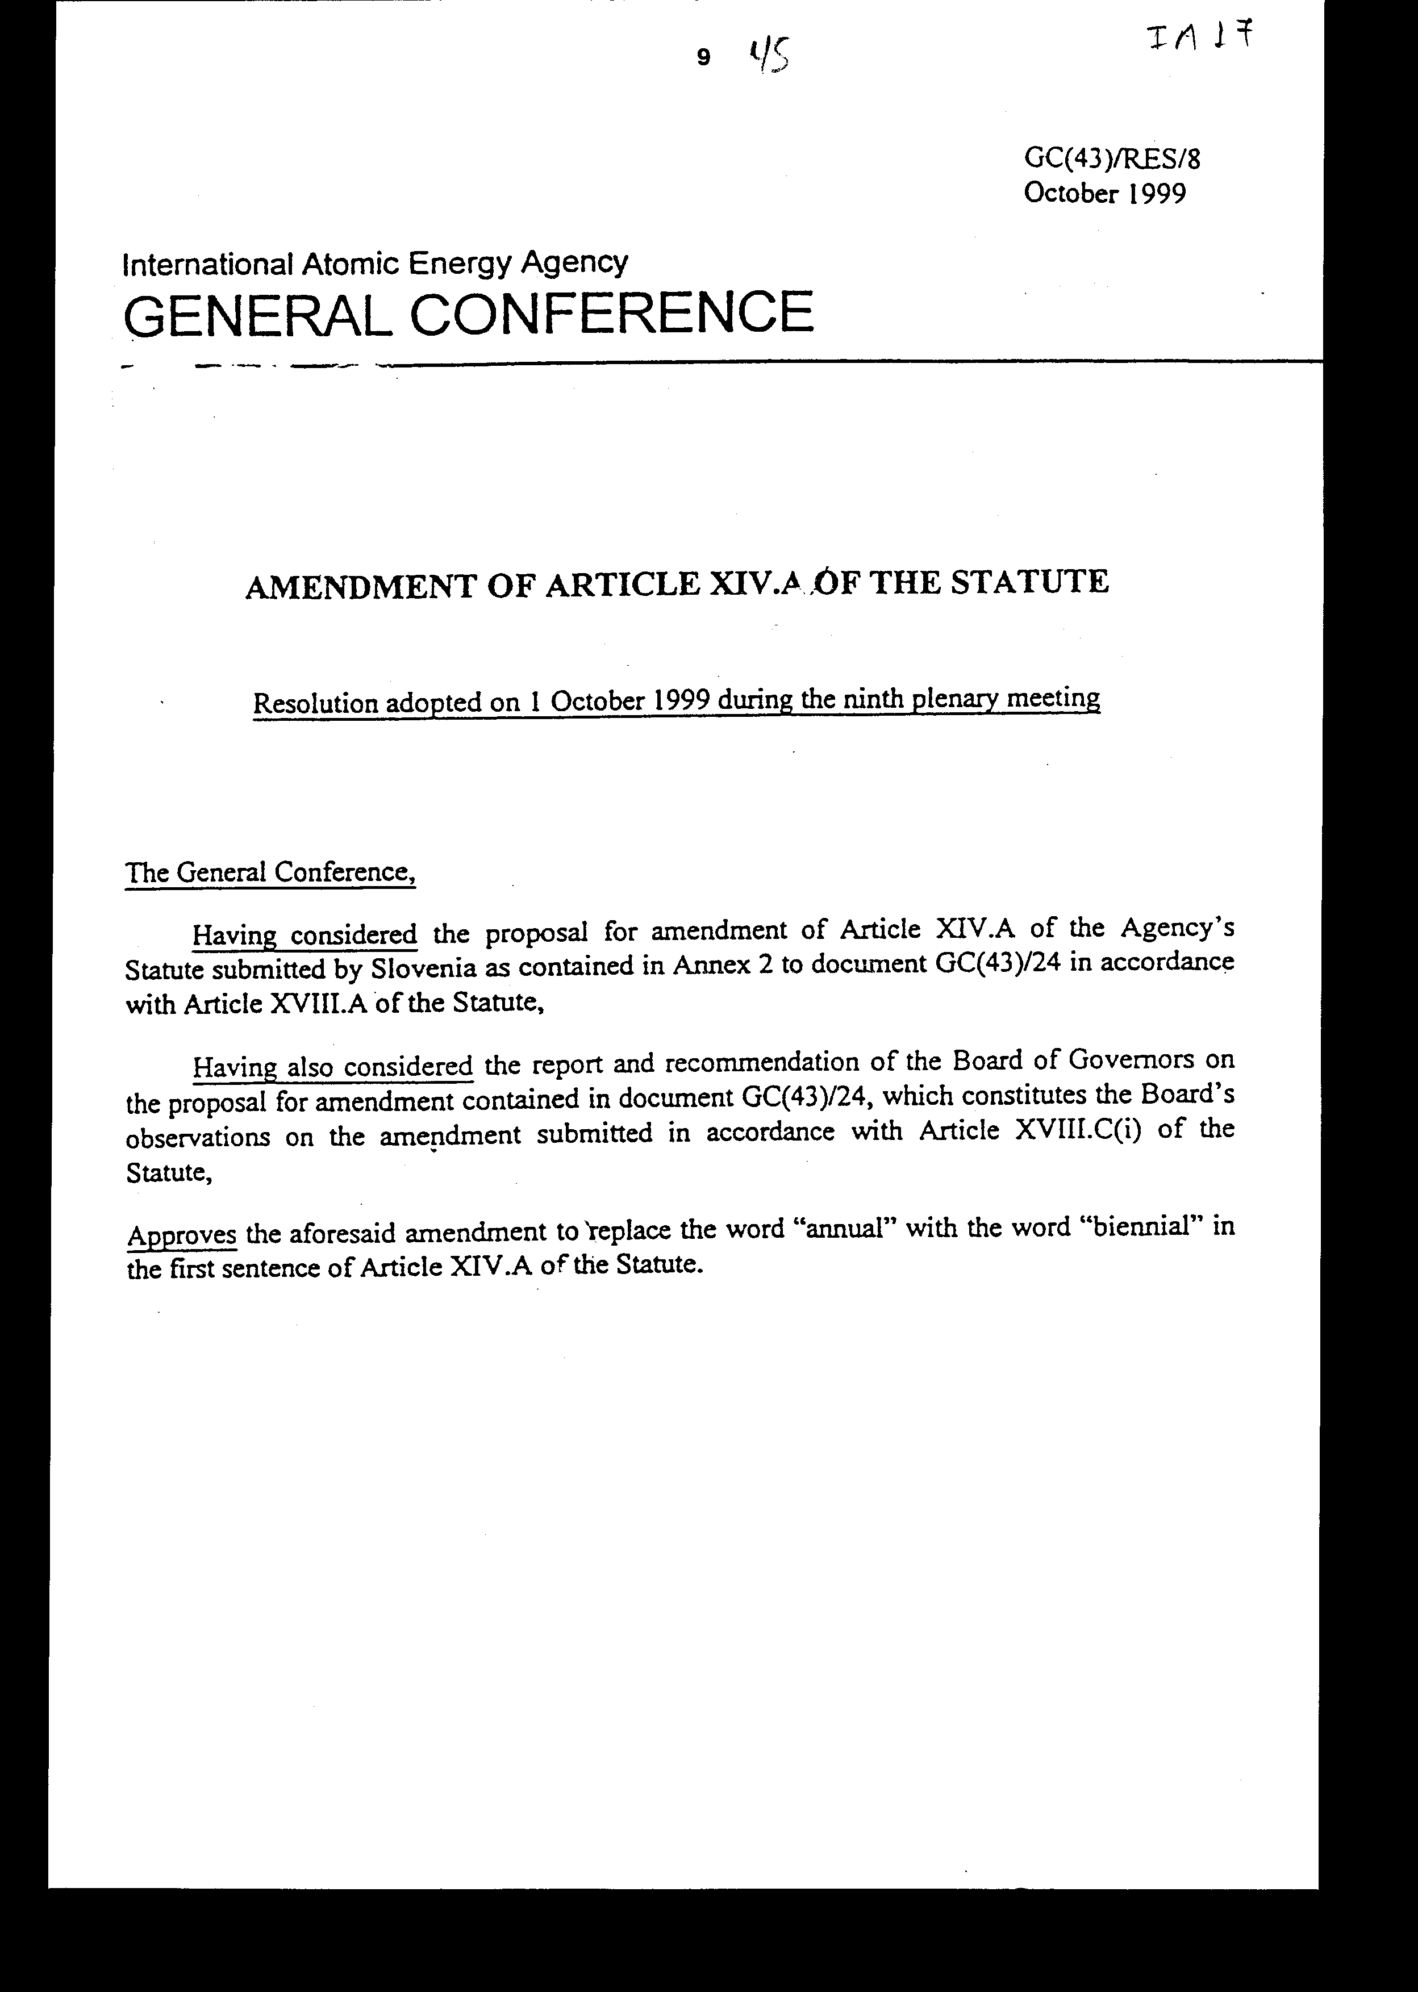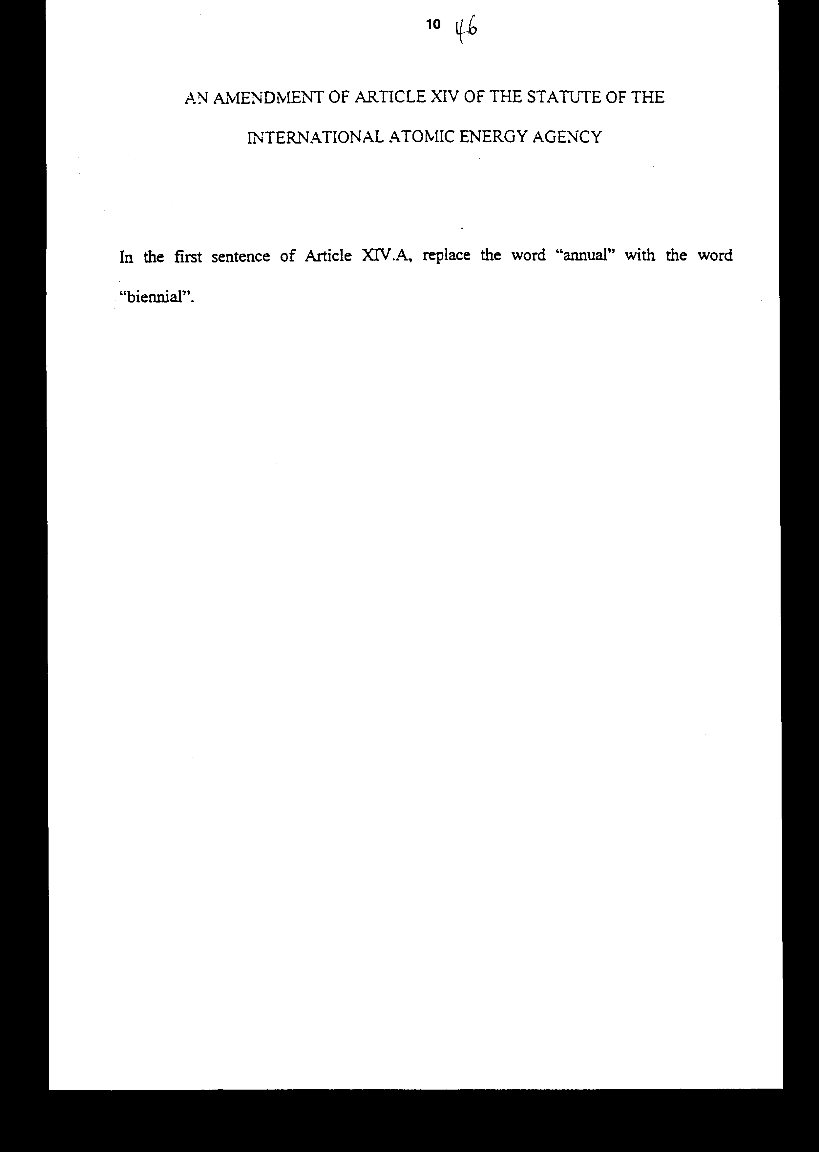
Διεθνής Οργανισμός Ατομικής Ενέργειας
ΓΕΝΙΚΗ ΔΙΑΣΚΕΨΗ
ΤΡΟΠΟΠΟΙΗΣΗ ΤΟΥ ΑΡΘΡΟΥ XIV.A ΤΟΥ ΚΑΤΑΣΤΑΤΙΚΟΥ
Ψήφισμα που εγκρίθηκε την 1η Οκτωβρίου 1999 κατά τη διάρκεια της ένατης ολομέλειας

Η Γενική Διάσκεψη,
ΕΧΟΝΤΑΣ λάβει υπόψη την πρόταση για τροποποίηση του Άρθρου XIV.A του Καταστατικού του Οργανισμού που υπέβαλε η Σλοβενία, όπως περιλαμβάνεται στο Παράρτημα 2 του εγγράφου GC(43)/24 σύμφωνα με το Άρθρο XVIII.A του Καταστατικού,
ΕΧΟΝΤΑΣ επίσης λάβει υπόψη την αναφορά και τις συστάσεις του Συμβουλίου των Διοικητών για την τροποποίηση που περιλαμβάνονται στο έγγραφο GC(43)/24, που αποτελούν τις παρατηρήσεις του Συμβουλίου αναφορικά με την τροποποίηση που υποβλήθηκαν σύμφωνα με το Άρθρο XVIII.C(i) του Καταστατικού,
ΕΓΚΡΙΝΕΙ την ανωτέρω τροποποίηση αντικαθιστώντας την λέξη «ετήσιου» με τις λέξεις «ανά διετία» στην πρώτη πρόταση του Άρθρου XIV.A του Καταστατικού.
ΤΡΟΠΟΠΟΙΗΣΗ ΤΟΥ ΑΡΘΡΟΥ XIV ΤΟΥ ΚΑΤΑΣΤΑΤΙΚΟΥ ΤΟΥ ΔΙΕΘΝΟΥΣ ΟΡΓΑΝΙΣΜΟΥ ΑΤΟΜΙΚΗΣ ΕΝΕΡΓΕΙΑΣ
Στην πρώτη παράγραφο του Άρθρου XIV.A, αντικαταστήστε τη λέξη «ετήσιου» με τις λέξεις «ανά διετία».

Άρθρο δεύτερο
Η ισχύς του παρόντος νόμου αρχίζει από τη δημοσίευση του στην Εφημερίδα της Κυβερνήσεως και των τροποποιήσεων που κυρώνονται από την πλήρωση των προϋποθέσεων του άρθρου 18Γ της Σύμβασης που τροποποιείται, η οποία έχει κυρωθεί με το ν.δ. 3730/1957 (ΦΕΚ 149 Α').

Αθήνα,………2001
Ο ΠΡΟΕΔΡΟΣ ΤΗΣ ΒΟΥΛΗΣ
ΑΠΟΣΤΟΛΟΣ ΧΡ. ΚΑΚΛΑΜΑΝΗΣ

Ο ΓΕΝΙΚΟΣ ΓΡΑΜΜΑΤΕΑΣ ΤΗΣ ΒΟΥΛΗΣ Ο ΠΡΟΪΣΤΑΜΕΝΟΣ ΤΗΣ
ΔΙΕΥΘΥΝΣΗΣ ΝΟΜΟΘΕΤΙΚΟΥ
ΕΡΓΟΥ α.α.
ΠΑΝΑΓΙΩΤΗΣ Θ. ΤΖΩΡΤΖΟΠΟΥΛΟΣ ΙΩΑΝΝΗΣ ΖΩΓΡΑΦΟΣ

